新 书 推 荐
中文书名：《盛宴》
英文书名：THE BIG BANQUET
作 者：Sara B. Elfgren, illustrated by Emil Maxén
出 版 社：Kartago
代理公司：Grand Agency/ANA/Connie Xiao
页 数：140页
出版时间：2019年
代理地区：中国大陆、台湾
审读资料：电子稿
类 型：7-12岁儿童文学
版权已授：丹麦，瑞典

瑞典公共广播电台每年都会播放圣诞日历——一本精心挑选的儿童读物，被改写成24集，从12月1日开始播出，到24日结束。这是瑞典文化遗产中享有盛誉的传统，自1957年以来一直在瑞典电台播出。《盛宴》THE BIG BANQUET被选为今年圣诞广播的儿童读物，将在2020年12月播出。

内容简介：

从前，一位名叫鲁伯特的公爵决定举办一个盛大的宴会……

在这个盛大的宴会上，才华横溢的作家萨拉·B·埃尔夫格伦（Sara B. Elfgren）和插画家埃米尔·马克森（Emil Maxén）希望在童话类型中开辟新的领域。他们用巴洛克时期代替中世纪，挖掘出被忽视的神话和生物。他们探索了17世纪奇特而迷人的特质，一起创造了一场惊心动魄、史诗般的冒险。结果产生了一种全新的流派：儿童巴洛克式幻想。

小阿蒙德最大的梦想就是拥有一双鞋子，他在鲁伯特公爵的巨大厨房里工作。因为他是一名负责喂猪的杂役，每个人都称阿蒙德为“猪仔”。每天还要处理很多的剩饭剩菜。公爵最小的女儿奥特利亚(Ottilia)厌恶地看着宫廷里的放纵无度。奥特利亚整天绣着可怕的怪物，梦想着自由。

一天，鲁伯特公爵决定举办一场盛大的宴会——一场持续三天三夜的宴会，每天有200道独特的菜肴和来自四面八方的宾客。一个真正的大宴会！但嫉妒着公爵的双胞胎兄弟却计划破坏宴会…

很快，阿蒙德和奥特利亚发现自己陷入了一场危险而激动人心的冒险，其中包括傲慢的公爵、狡诈的哈巴狗、好斗的野兔、丑陋的野兽和一只巨大而富有诗意的狗。萨拉·b·埃尔夫格伦(Sara B. Elfgren)和埃米尔·马克森(Emil Maxen)一起创作了一个图文并茂的故事，孩子们和大人都可以大声朗读或安静阅读。

萨拉·B·埃尔夫格伦对于撰写《盛宴》的感想:
–能够按照经典的风格来写一个快节奏的、荒诞的、忧郁的、底层的、残忍的、幽默的、有时非常悲伤的故事，这绝对是一件美妙的事情，而埃米尔的插图具备了所有这些。他自然地游走于怪诞与温柔之间，而从未失去他的个人风格。

埃米尔·马克森为《盛宴》创作插画的感想:
–我喜欢画动作场景，插画的意境总是最重要的。即使插图很简单，在绘画中也需要有一种勇气。保持画作的清新，清澈，色彩丰富。

本书插图：
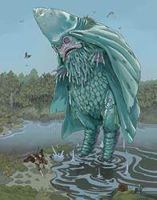
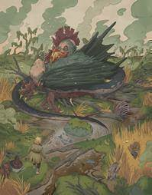
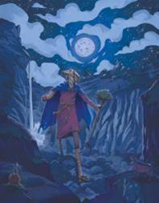
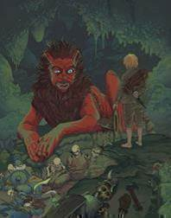
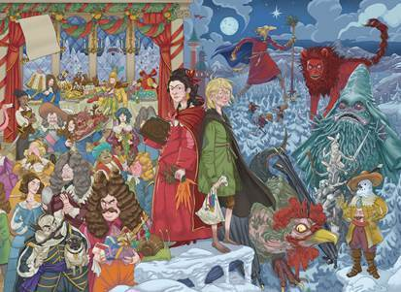

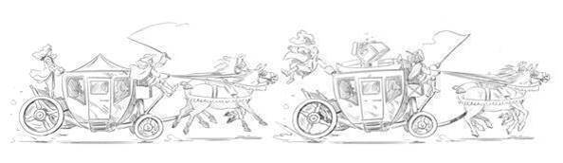
作者简介：
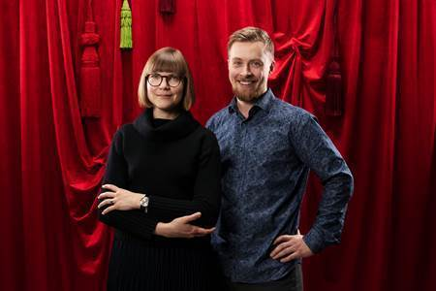
萨拉·B·埃尔夫格伦（Sara B. Elfgren）的主要关注点是推理小说。她获得了图书评委会奖和读者奖，并入围了2018年8月奖和北欧理事会儿童与青少年文学奖。从儿童读物到vr游戏，她所接触的一切都很成功。她是《安格士佛斯》（ The Engelsfors）三部曲作者之一，并著有广受欢迎的系列播客作品《冥界的呼唤》（Voices of the Dead）和绘本《来玩吧！》（Let’s play! ）及《留给彼此的时间》（Time for Each Other）。

埃米尔·马克森（Emil Maxén）是一位插画家、作家和漫画家。他是备受赞誉的漫画专辑的创作者，该专辑讲述了Krokjala公司的脾气暴躁的隐士和半巨怪大王Jobal的故事。2019年，他获得艾伯特·恩格斯特罗姆青年奖。

媒体评论：

“在未来的很长一段时间里，我都会记得那场盛大宴会的最后一幕，当怪物和怪物涌进这座城市的时候，我欣喜若狂。”
——Expressen

“萨拉·b·埃尔夫格伦和埃米尔·马克森的《盛宴》让人想起安徒生的童话故事。”
——Blekinge Läns Tidning

“迷人而残酷的巴洛克式幻想，重新演绎了民间故事的经典元素。”
——Gotlands Allehanda

“阅读《盛宴》是一种纯粹的快乐——这本书是对想象力和故事的颂扬。”
——Kommunalarbetaren

“读一本新写的童话书是一件多么美妙的事，它成功地唤起了经典童话的魔力，但它是一个改进的版本。”
——Boktokig

“用巴洛克风格和彩色图像作为老式的海报，这是有趣的，也是令人兴奋的！”
——Smålänningen

“即使是成年人也会高兴地阅读。”——Kulturkollose、博客

“一个令人愉快的、令人激动的、大胆的童话。”——soates bokblogg

“不要错过这本书，在那里你会遇到无头人，主教鱼，大型食肉野兔，蛇怪，一个巨大的狗和独脚人——以及许多令人兴奋和有趣的冒险。”
——Vastmanlandskans bokblogg

“萨拉·b·埃尔夫格伦和插画家埃米尔·马克森创造了一个有趣的冒险。”
——亚那bokblogg

“这是一个惊心动魄的故事，具有颠覆性和道德性。这些插图充满了细节，每一幅画都能让你发现新的东西。”
——Barnsidan

“曾几何时……卢德伯特公爵决定举办一场盛大的派对——一场持续三天三夜的宴会，有600道独特的菜肴，而他的孪生兄弟计划尽一切努力来破坏它。”这是艺术故事《大宴》的开场。这是一个有趣的故事，适合所有年龄段的人大声读出来。埃米尔·马克森(Emil Maxen)对荒诞的插画有诀窍，在彩色和黑白两种颜色中创造出令人难忘的人物和生物。”
——满分推荐！BTJ

“这是一个迷人而有趣的童话故事，感觉就像一个经典，但它不像你以前读过的任何东西。”
——@soderhamnsbibblan，图书馆账号，博客

“适合为所有年龄的孩子朗读。”
——@bokfylla, blog

“诙谐(……)绝妙的插图(……)一个童话故事，它将在我们的生活中流传许多年。”
——@bokvargar, blog

“我真的相信这本书。”——罗密欧与朱丽叶，博客

“复兴童话类型是可能的吗?”是的，莎拉和埃米尔写了一本书，让年轻和年长的读者都感到兴奋和愉悦。”
——och dagarna gar，博客

“一个有经典童话成分的故事(……)，但也有更多意想不到的内容；兄弟姐妹之间的忠诚，萌芽中的革命和许多有趣的细节”
——Boklus Lund，博客

“和一个真正的童话依偎在一起是一种多么美妙的感觉啊！一个精彩而激动人心的故事，配上可爱的插图。”
——Villa Freja

谢谢您的阅读！
请将回馈信息发至：萧涵糠(Connie Xiao)
安德鲁﹒纳伯格联合国际有限公司北京代表处
北京市海淀区中关村大街甲59号中国人民大学文化大厦1705室, 邮编：100872
电话：010-82449325
传真：010-82504200
Email: Connie@nurnberg.com.cn
网址：www.nurnberg.com.cn
微博：http://weibo.com/nurnberg
豆瓣小站：http://site.douban.com/110577/
微信订阅号：ANABJ2002


